מסכת ביכורים פרק ג משנה ד

כניסת מביאי הביכורים לבית המקדש ושירת הלויים

הֶחָלִיל מַכֶּה לִפְנֵיהֶם עַד שֶׁמַּגִּיעִין לְהַר הַבַּיִת.

הִגִּיעוּ לְהַר הַבַּיִת - אֲפִלּוּ אַגְרִיפַּס הַמֶּלֶךְ נוֹטֵל הַסַּל עַל כְּתֵפוֹ וְנִכְנָס, עַד שֶׁמַּגִּיעַ לָעֲזָרָה.

הִגִּיעַ לָעֲזָרָה, וְדִבְּרוּ הַלְוִיִּם בַּשִּׁיר (תהלים ל, ב): "אֲרוֹמִמְךָ ה' כִּי דִלִּיתָנִי וְלֹא שִׂמַּחְתָּ אֹיְבַי לִי".

משימה 1:
עיינו היטב באיור, התאימו בין המשפטים במשנה לאותיות שבאיור:
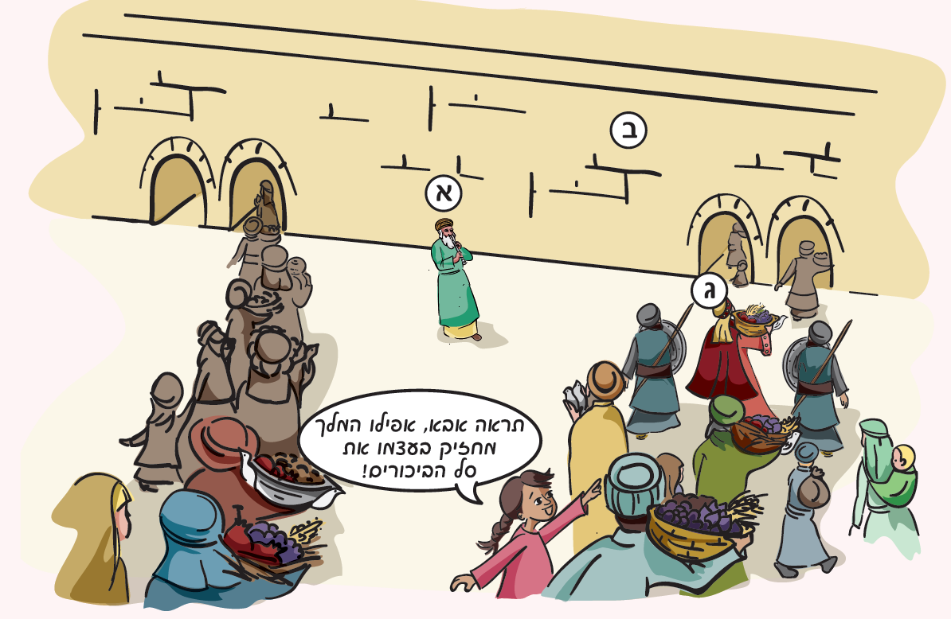

- הֶחָלִיל מַכֶּה לִפְנֵיהֶם עַד שֶׁמַּגִּיעִין לְהַר הַבַּיִת - ___.
- הִגִּיעוּ לְהַר הַבַּיִת - ____.
- אֲפִלּוּ אַגְרִיפַּס הַמֶּלֶךְ נוֹטֵל הַסַּל עַל כְּתֵפוֹ וְנִכְנָס, עַד שֶׁמַּגִּיעַ לָעֲזָרָה - ___.

משימה 2:
הִגִּיעַ לָעֲזָרָה, וְדִבְּרוּ הַלְוִיִּם בַּשִּׁיר (תהלים ל, ב): "אֲרוֹמִמְךָ ה' כִּי דִלִּיתָנִי וְלֹא שִׂמַּחְתָּ אֹיְבַי לִי".

השלימו:
כאשר הגיעו מביאי הביכורים ל_____, כלומר לחצר _________, התחילו ה_____ לשיר את מזמור ____ שבספר תהלים.

